Paisatges agraris d’Espanya

Nom alumne/a:
Data:

Activitats

- Qüestionari del vídeo sobre els paisatges agraris de la Península Ibèrica, illes Balears i illes Canàries.

  - Explica què és un paisatge agrari ?
  - De què depèn que hi hagi un tipus de paisatge agrari o un altre ?
  - Encercla en cada mapa mut la zona que correspon al tipus de paisatge que se t’indica.

ZONA NORD  Exemple  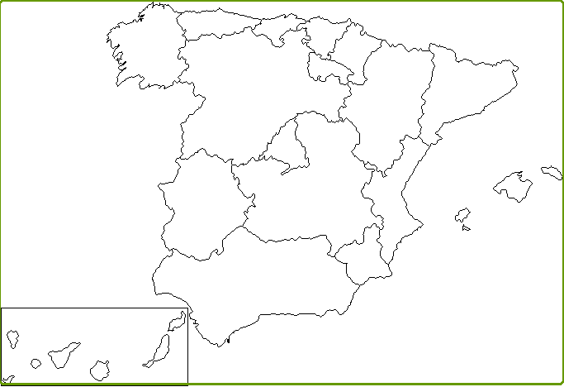 | MEDITERRANI CÀLID
MEDITERRANI FRESC | PAISATGE CANARI LITORAL
PAISATGE CANARI DE ZONES ALTES | MUNTANYA HUMIDA

d) Escriu al lloc que correspongui cadascuna d’aquestes característiques: Clima oceànic / Interior peninsular/ Clima càlid/ Latifundis/ Litoral mediterrani, vall del Guadalquivir, sud d’Extremadura i Balears/ Agricultura tradicional i ramaderia extensiva/ Deveses/ Explotació forestal/Cultius per a les exportacions/ Cereals, hortalisses i farratges/
ZONA | CARACTERÍSTIQUES
NORD

ESPANYA ATLÀNTICA
MEDITERRANI FRESC O CONTINENTAL

ESPANYA INTERIOR
 | Regadiu:
 | Zones altes:
 | Altres zones:
MEDITERRANI CÀLID

LITORAL MEDITERRANI I BALEARS...
ILLES CANÀRIES

LITORAL

ZONES ALTES

 | Litoral:
 | Zones altes:
MUNTANYA HUMIDA

ZONES MÉS ALTES

e) Omple la taula de la pàgina següent, escrivint al lloc corresponent totes les característiques que se t’expliquen en relació al tipus de paisatge agrari de cada zona, i inserint-t’hi una imatge representativa .

ZONA | CARACTERÍSTIQUES | IMATGE DEL TIPUS DE PAISATGE
NORD

ESPANYA ATLÀNTICA
MEDITERRANI FRESC O CONTINENTAL (ESPANYA INT.)  REGADIU  ZONES ALTES I PLANES  ALTRES ZONES |  | REGADIU
 |  | ZONES ALTES PLANES
 |  | ALTRES ZONES
MEDITERRANI CÀLID

LITORAL MEDITERRANI I BALEARS...
ILLES CANÀRIES  LITORAL  ZONES ALTES |  | LITORAL
 |  | ZONES ALTES
MUNTANYA HUMIDA

ZONES MÉS ALTES

2. Digues a quines de les 4 zones correspon cadascuna de les imatges que s’amaga a sota de cada numero de la pàgina web i argumenta per què .
1
2
3
4

